Дзівінська О.А.

Практикум у рамках семінару
«Системи навчання і освіти
в комп’ютерно-орієнтованому середовищі»



Кривий Ріг - 2012

Мета заняття: створення електронних тестів у текстовому процесорі MS Word;
захист форми;
збереження текстового документа.

Програмні засоби: текстовий процесор MS Word.

1. Вступ. Програми, рекомендовані МОНмолодьспорту України для використання, як правило, дуже насичені навчальним матеріалом і передбачають, що творчий учитель буде відшукувати способи інтенсифікації проведення уроків. Щоб учні засвоїли предмет та ще й сформували стійкі практичні навички, передбачається часткова відмова від таких прийомів, як виступи біля дошки, фронтальне опитування, диктування конспектів, перегляд тривалих презентацій та навчальних фільмів. Натомість запроваджуються елементи педагогічного співробітництва. Учитель виступає скоріше у ролі колеги і консультанта, не соромиться вчитися нового разом зі своїми учнями. Учні опановують навчальний матеріал значною мірою самонавчанням, що сприяє розвитку пізнавальної активності та самостійності. З використанням комп’ютера урок набуває нових особливостей, створюються нові можливості.
Як правило, кожен учень одержує оцінку за урок. Учні знають, що працюватимуть на конкретний результат, це активізує їхню діяльність.

· Що необхідно для складання електронного тесту?
· Як захистити Форми?
· Як редагувати Електронні тести?

2. Приклади тестів. Програма створення та демонстрації навчальних тестів MyTestX забезпечує на комп'ютері створення, редагування, використання та автоматичне відкриття навчальних тестів. Програма безкоштовна, проста і зручна у використанні, має постійну підтримку від виробника.
Програма MyTestX працює з дев’ятьма типами завдань: одиночний вибір, множинний вибір, встановлення порядку проходження, встановлення відповідності, вказівка істинності чи хибності тверджень, ручне введення числа (чисел), ручне введення тексту, вибір місця на зображенні, перестановка букв. Завдання типу так/ні легко можна отримати, використовуючи тип з одиночним вибором. У тесті можна використовувати будь-яку кількість будь-яких об’эктів, можна тільки один, можна і все відразу.

3. Практична робота. Відкрити Microsoft Word.
- Викликати на екран панель «Елементи управління», виконавши команди Вид – Панель інструментів – Елементи управління.
- Викликати на екран панель «Форми», виконавши команди Вид – Панель інструментів – Форми.
- Розглянути поля, що вставляють у форму Прапорець, Поле зі списком або Текстове поле. Учням не дозволяється самостійно встановити або змінювати ці поля. Для їх вставки слід використовувати кнопки Прапорець, Текстове поле і Поле зі списком. Щоб змінити дані поля, необхідно використовувати кнопку Параметри поля форми на панелі інструментів.
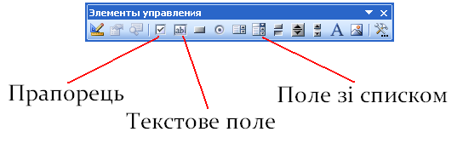
- Дослідження застосування кнопок Прапорець та програмування кнопки Кнопка на прикладі виконання тесту з української мови.

- Створення тесту на комп’ютері за допомогою панелі Форми.

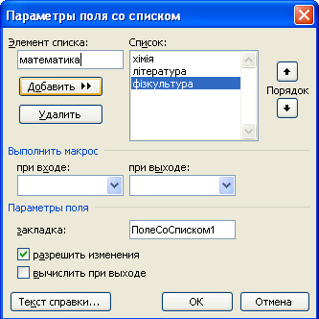
Введіть прізвище, ім'я

Введіть клас
Чи є у вас вдома комп'ютер?
так
немає
Ваш улюблений предмет
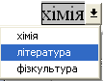

Після закріплення форми замочком та збереження файлу тест готовий до використання.

Важливо!
На кожному комп’ютері, де буде виконуватися тестування, виконати Сервіс – Параметри – Безпека – Захист від макросів – зазначити Середня або Низька.
Фрагмент програмування кнопки підрахунку оцінки.
Викликається при подвійному кліку миші по кнопці Кнопка.

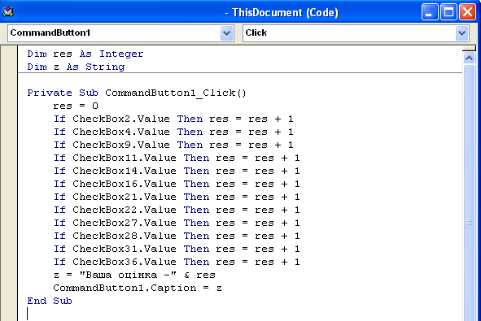

Закріплення матеріалу. Використовуючи значки «Прапорець» і «Поле зі списком», продовжити набір тесту. (Тести можуть бути заздалегідь приготовлені у MS Word).
Якщо Ви працюєте з Microsoft Office 2007, то відкриваємо
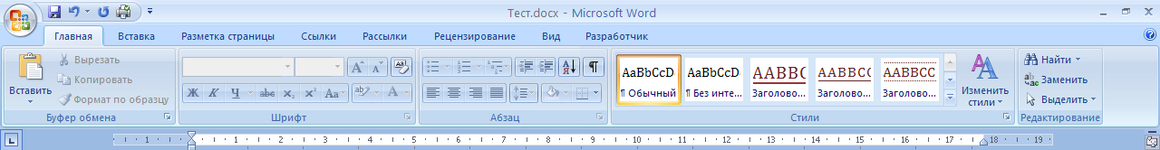
Меню

На вкладці, що відкрилася, натискаємо кнопку "Параметри Word"
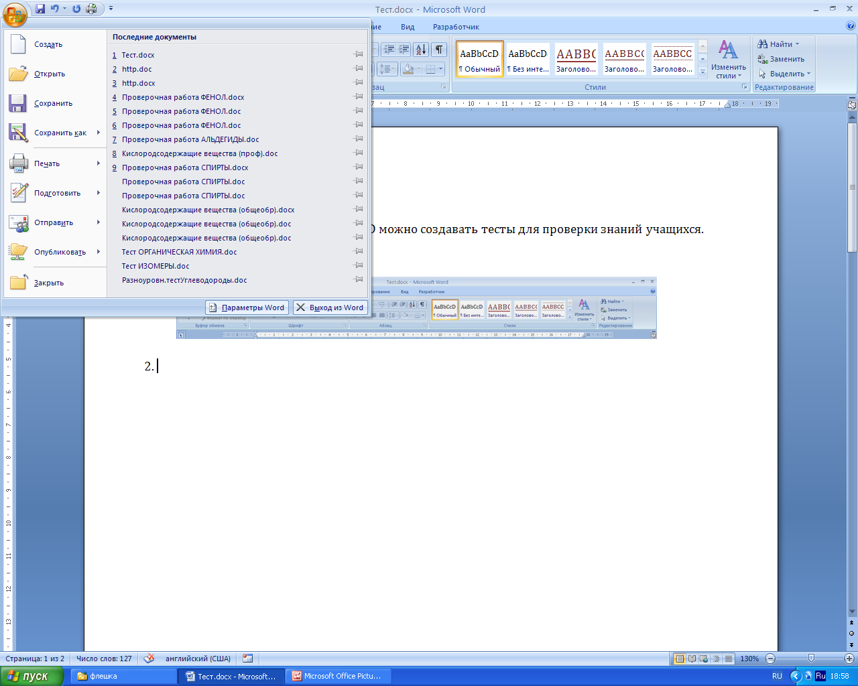
У "Параметрах Word" ставимо галочку
у віконці "Показывать вкладку "Разработчик"

УСПІХУ !

